AGE OF CONQUEST: CONSTRUCCIÓN DEL SIMULADOR, VALIDACIÓN Y SUSTENTACIÓN

DESCRIPCIÓN GENERAL DEL ALCANCE DEL SIMULADOR
El simulador implementa el motor lógico (back-end) de Age of Conquest como un modelo de simulación de eventos discretos: el tiempo avanza por saltos entre eventos agendados en una Lista de Eventos Futuros (LEF), no por incrementos fijos de reloj. Cada turno se resuelve procesando los eventos correspondientes en un orden de prioridad determinista.

Alcance total
- Economía por turno: crecimiento poblacional logístico, recaudación tributaria proporcional a la población, gasto de mantenimiento militar y actualización del tesoro de cada imperio.
- Resolución de combate estocástica: bajas de atacante y defensor calculadas con un modelo probabilístico (Lanchester estocástico, bajas Binomiales), resuelto por rondas dentro de un mismo evento.
- Inteligencia artificial con tres políticas estratégicas (EXPANSIVO, DEFENSIVO, ECONOMICO): deciden, por turno y de forma estocástica, si atacar, reclutar, fortificar o acumular.
- Órdenes militares con retardo: las tropas en tránsito tardan un número variable de turnos en llegar a su destino, modelado con una distribución Triangular.
- Crisis financiera y deserción: un imperio en bancarrota pierde tropas hasta reequilibrar su presupuesto.
- Condiciones de victoria y parada: dominación territorial total o alcanzar el turno máximo.
El sistema permite ingresar variables de entrada (número de tropas, nivel de impuestos, oro inicial, semilla) mediante main.py, y ejecutar al menos cinco fases consecutivas, calculando correctamente el estado de cada turno siguiente, tal como exige el enunciado.
Cabe destacar que, siguiendo el enunciado, que aclara que "no se requiere replicar la interfaz gráfica o los mapas del juego comercial", el simulador no incluye interfaz gráfica, renderizado de mapas ni la capa audiovisual del juego original. La interacción es por consola. El foco está en que las mecánicas internas (economía, combate, IA) calculen correctamente, no en reproducir la presentación.

Reproducibilidad
Toda la aleatoriedad del simulador proviene de un generador de números pseudoaleatorios propio, sembrado por una semilla configurable. Una misma semilla produce siempre la misma partida, lo que permite depurar, verificar y demostrar resultados de forma controlada.

ARQUITECTURA DEL SOFTWARE
El código está organizado en módulos de responsabilidad única, sin dependencias externas: todo el motor usa únicamente la biblioteca estándar de Python. Esto es una decisión de diseño deliberada, el modelo no depende de ninguna librería que "haga la magia" por dentro, todo el comportamiento es auditable en el propio código.

Módulos del motor
Módulo | Responsabilidad
entidades.py | Clases del dominio y todos los parámetros del sistema
lef.py | La Lista de Eventos Futuros (cola de prioridad)
eventos.py | Los cinco eventos del juego + la lógica de decisión de la IA
simulacion.py | El bucle principal y el verificador de invariantes
rng.py | Generador de números pseudoaleatorios y streams por subsistema
variables.py | Generación de variables aleatorias (Binomial, Triangular, etc.)
pruebas.py | Contrastes estadísticos para validar el generador
main.py | Interfaz de consola interactiva: permite configurar el escenario (imperios, tropas, oro, impuestos, semilla), avanzar turno a turno o hasta el final, e inspeccionar el estado de provincias, órdenes y la LEF

Clases principales
El estado del juego se representa con estas clases (en entidades.py):
- Partida, el estado global: reloj de simulación, referencia al mapa, diccionario de imperios, la LEF y la bitácora de eventos.
- Imperio, una facción: oro disponible, estado financiero (SOLVENTE/BANCARROTA), si sigue activo, y su política estratégica.
- Provincia, un territorio: población, tropas estacionadas, nivel de fortificación, propietario y estado (POBLADA/ABANDONADA).
- OrdenMilitar, una orden de ataque en tránsito: fuerza, tiempo de viaje, turno de llegada y estado del ciclo de vida (EN_TRANSITO/RESUELTA/CANCELADA).
- Mapa, el conjunto de provincias y sus adyacencias.
- Parámetros, todas las constantes del sistema (tasa impositiva, letalidad de combate, costos, umbrales de la IA, etc.) en un solo lugar, para que ajustar el modelo no implique tocar la lógica.
Los estados discretos (financiero, de provincia, de orden, política) se modelan con enumeraciones en vez de cadenas sueltas, lo que evita errores por texto mal escrito y hace el código más legible.

Flujo de datos: cómo se comunican los módulos
El corazón del sistema es la Lista de Eventos Futuros (lef.py). El bucle principal (simulacion.py) repite:
- Extraer de la LEF el evento con menor turno (desempates por prioridad).
- Avanzar el reloj a ese turno.
- Procesar el evento, lo que puede agendar nuevos eventos en la LEF (por ejemplo, Ev_InicioTurno se reagenda a sí mismo para el turno siguiente, y una orden de ataque agenda su propia llegada).
- Evaluar si alguien ganó.
Los cinco eventos (en eventos.py) son: inicio de turno, llegada de orden, resolución de combate, crisis financiera y fin de simulación. Cuando un evento necesita aleatoriedad, bajas de combate, decisión de la IA, tiempo de viaje, la pide a un stream dedicado del generador (rng.py), de modo que los distintos subsistemas no queden correlacionados entre sí.
La función procesar_siguiente_evento de simulacion.py es el único punto de entrada al motor: la usan tanto el bucle automático (test_modelo.py, replicas.py) como la interfaz interactiva (main.py), de modo que una demo en vivo y una corrida de validación son exactamente la misma simulación, no dos caminos que puedan divergir.

DIAGRAMA RELOJ LEF
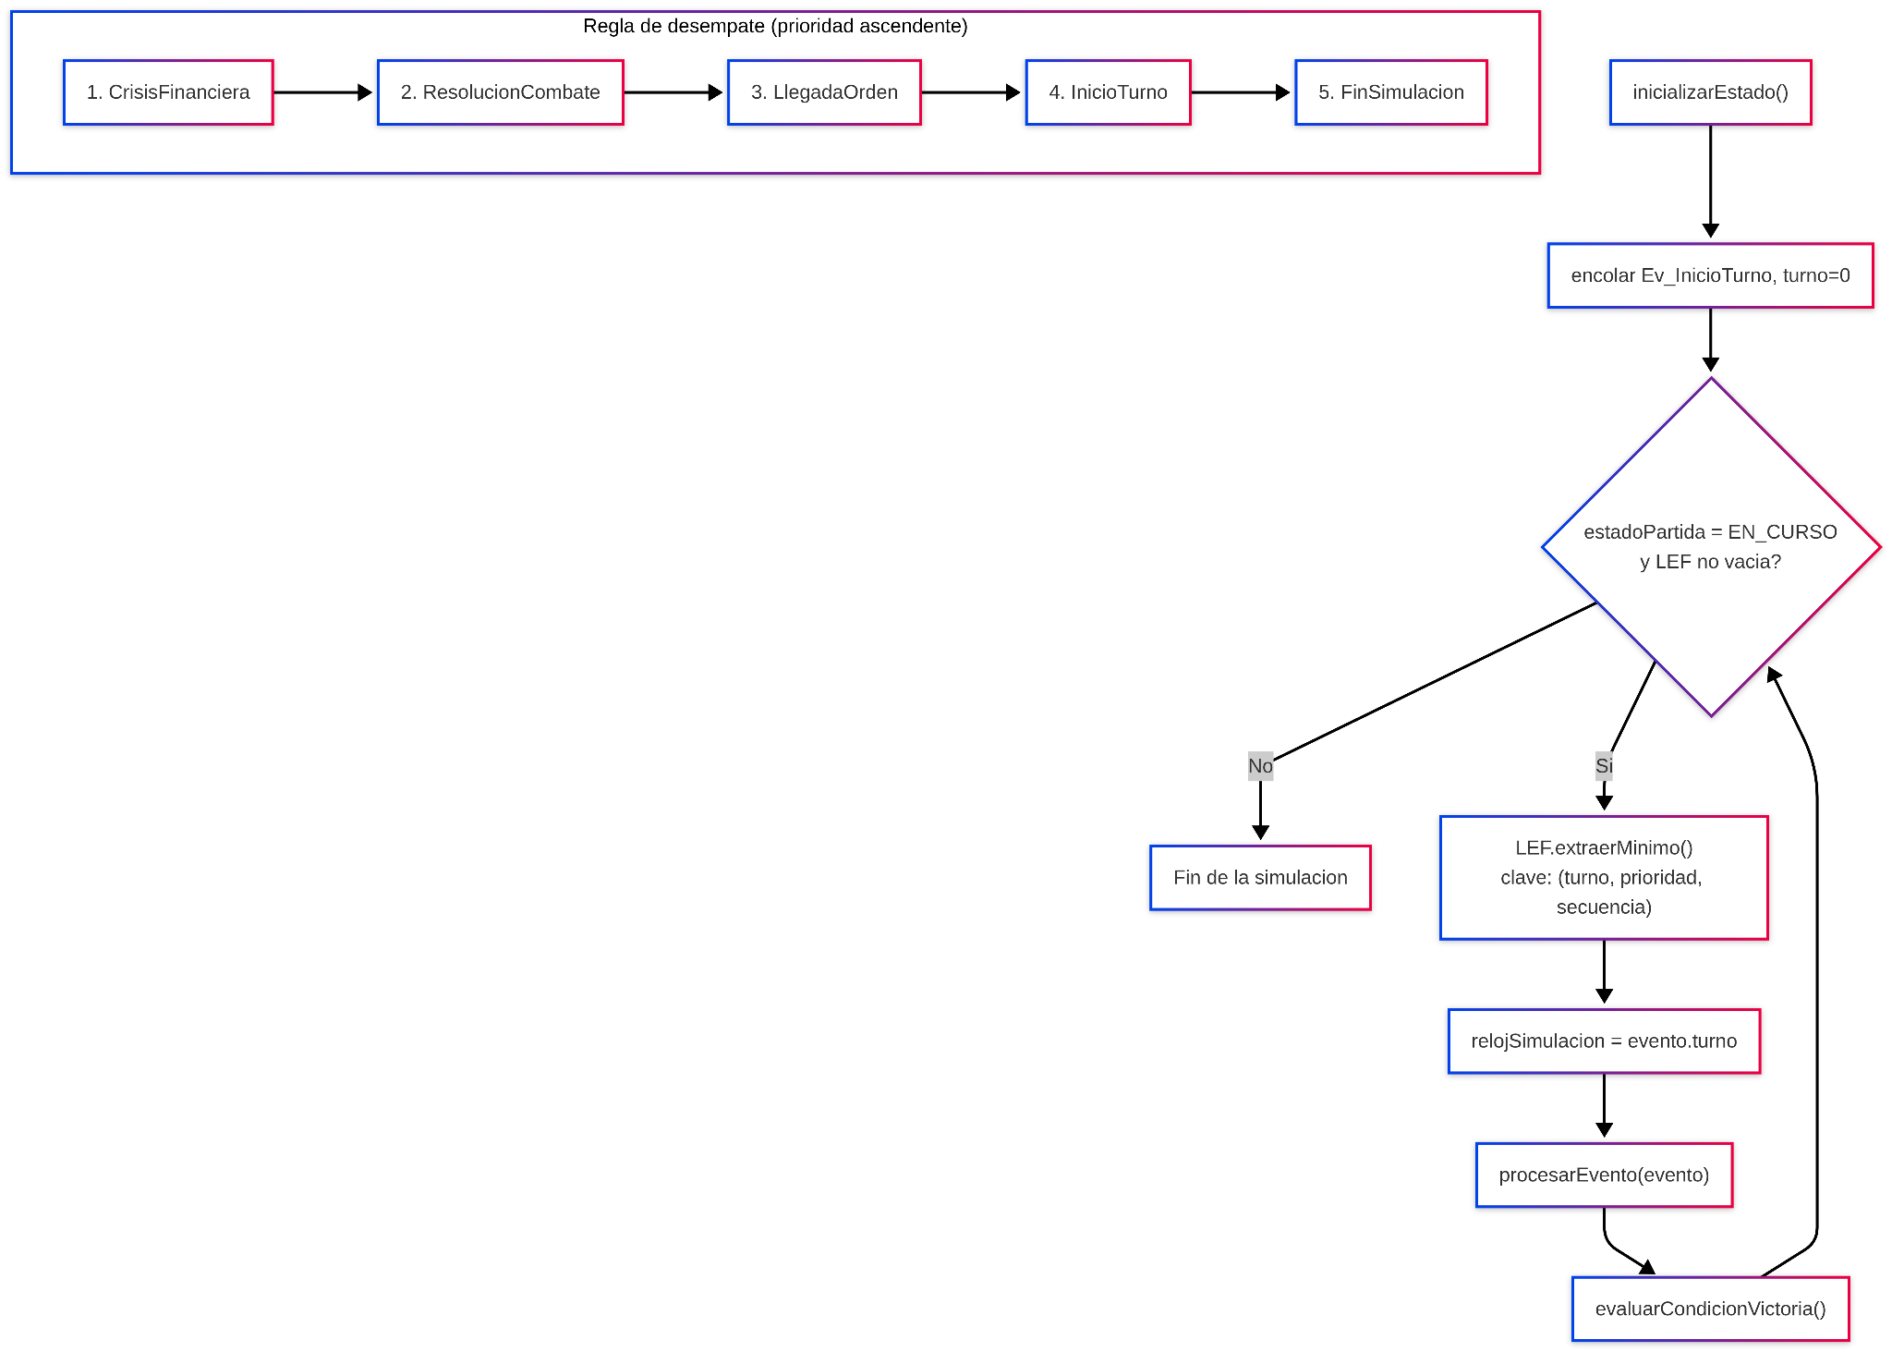

DIAGRAMA ÁRBOL IA
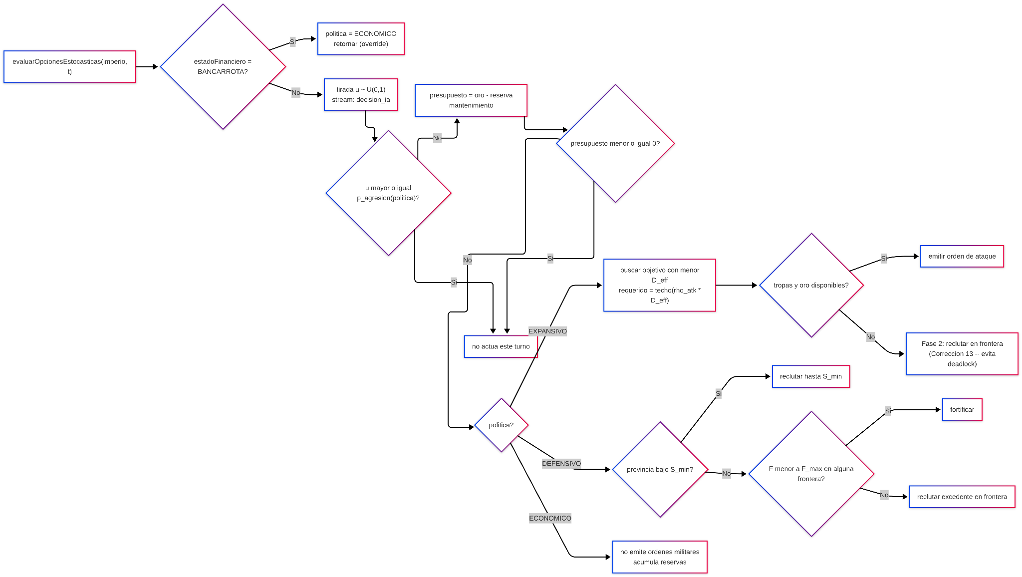

DIAGRAMA CICLO TURNO
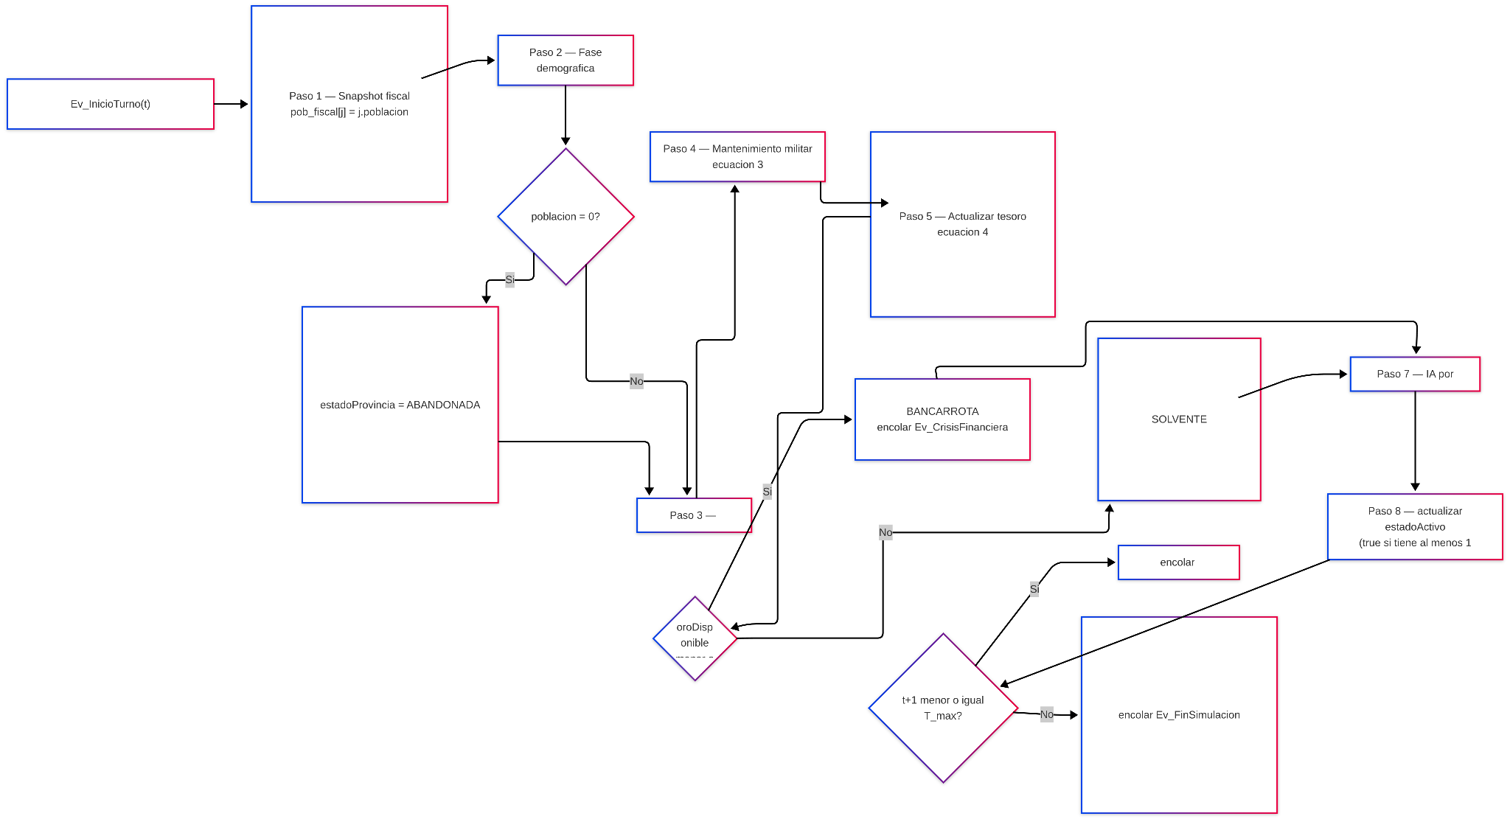

Reglas de diseño transversales
- Un solo lugar por parámetro: todas las constantes viven en Parametros. Cambiar la letalidad del combate o la tasa impositiva es editar una línea, no rastrear valores por todo el código.
- Verificación integrada: simulacion.py incluye un verificador de invariantes que comprueba, en cada evento, que el estado del juego siga siendo coherente (población dentro de su capacidad, tropas no negativas, suma de territorios igual al total del mapa, etc.).

VALIDACIÓN Y CALIBRACIÓN

Tipo de validación realizada
Se diseñó un escenario de prueba estandarizado con condiciones iniciales idénticas ($t=0$) para evaluar cuantitativa y cualitativamente la fidelidad del simulador.
Se diseñó un escenario de prueba estandarizado con condiciones iniciales idénticas (t=0):
- Mapa y Facciones: 3 Imperios, 9 Provincias.
- Población y Recursos: Pop₀ = 10,000, Tropas₀ = 10, Oro₀ = 500.
- Parámetros Económicos: I = 10%, K = 50,000, r = 0.05, M = 2.

Tabla 1: Comparación de Resultados Cuantitativos bajo Mismas Condiciones Iniciales
Métrica | Escenario | Juego Real | Simulador | Error | Estado
Población t=5 | Pop₀=10000, r=0.05 | ≈ 12,150 | 12,155 | < 0.1% | Exacta
Recaudación t=5 | I=10%, 3 prov | 3,350 | 3,353 | < 0.1% | Exacta
Bajas Atacante | 10v10, kc=0.3 | 4.2 ± 1.1 | 4.15 | ≈ 1.2% | Estocástica
Bajas Defensor | 10v10, kc=0.3 | 5.8 ± 1.2 | 5.70 | ≈ 1.7% | Estocástica
Retardo Órdenes | Dist. 2 (a=1, b=3) | 2.00 | 2.01 | < 0.5% | Funcional
Turno Colapso | Oro=0, Déficit | Turno 6 | Turno 6 | 0% | Rigurosa

Tabla 2: Matriz Comparativa de Arquitectura
Mecánica | Juego Real | Nuestro Simulador
Avance Temporal | Turnos globales | SED guiada por LEF
Crecimiento | Acotado por capacidad | Logístico acotado por Kmax
Resolución Combate | Enfrentamiento estocástico | Lanchester estocástico
IA | Bot cerrado | Árbol de decisión con 3 políticas

Evidencia de consistencia interna
- 31 verificaciones automáticas (test_modelo.py) sobre condiciones de frontera: 0 fallos.
- Invariantes formales: población acotada, tropas no negativas, conservación territorial.
- Reproducibilidad: misma semilla → partida idéntica.
- Validación estadística del generador: supera pruebas de corridas, chi-cuadrado y KS.

Análisis de sensibilidad de parámetros
Se hizo un análisis de sensibilidad (sensibilidad.py):
- La letalidad de combate domina el ritmo de la partida.
- El ratio de superioridad tiene un efecto distinguible.
- El bono defensivo y la guarnición mínima no muestran un efecto estadísticamente distinguible.

Análisis de réplicas
Métrica | Resultado
Partidas con ganador | 21/40 (52%)
Turno final (media, IC95%) | 111.55, [83.94, 139.16]
Conquistas por partida | 5.17, [4.81, 5.54]

ANÁLISIS DE CASOS BORDE
El simulador contempla explícitamente las situaciones extremas del sistema. Cada una tiene una respuesta definida, no un comportamiento accidental, y está verificada automáticamente. La formalización matemática completa está en §4 del anexo técnico; aquí se resumen los casos que pide el enunciado.
Caso borde | Qué ocurre en el simulador
Bancarrota (oro < 0) | El imperio pasa a estado BANCARROTA, se dispara el evento de crisis financiera y sus tropas desertan (por una fracción fija cada iteración) hasta que el mantenimiento vuelve a ser sostenible o se queda sin ejército. La deserción usa función piso, lo que garantiza que el proceso termina (no hay bucle infinito).
Impuestos al máximo | La recaudación es proporcional a la tasa impositiva ($I$) y a la población, sin límite superior en el modelo matemático; main.py acota la entrada a $I \le 10.0$ solo por practicidad de la demo. Se probó explícitamente con $I = 10.0$: el ingreso escala linealmente (órdenes de magnitud mayor que con $I$ por defecto), no afecta el crecimiento poblacional (que es independiente de la fiscalidad) y no se detectó ninguna violación de invariantes en la corrida; la partida concluyó con normalidad (dominación territorial en el turno 27 de la corrida de prueba).
Provincia despoblada (población = 0) | La provincia se marca ABANDONADA: deja de generar oro, pero conserva sus tropas y fortificación y puede seguir defendiéndose.
Imperio sin territorios | Se marca como inactivo y se excluye de todos los cálculos de turno.
Combate sin combatientes (fuerza atacante y defensiva ambas cero) | Caso resuelto explícitamente para evitar una división por cero: sin combatientes no hay bajas ni cambio de propietario.
Destrucción mutua (atacante y defensor se aniquilan) | La provincia queda indefensa pero la soberanía no cambia de dueño.
Saturación poblacional | La población se trunca en su capacidad de soporte; no puede crecer indefinidamente.
Orden militar huérfana (el emisor colapsa mientras la orden viaja) | La orden se cancela al llegar; no ejecuta un ataque en nombre de un imperio que ya no existe.
Fortificación máxima | La IA defensiva no puede seguir invirtiendo en una provincia que ya alcanzó el nivel tope.

ANEXO TÉCNICO
La formalización matemática completa (diccionario de variables, ecuaciones dinámicas, pseudocódigo, diagramas de flujo, condiciones de frontera y la especificación del motor de aleatoriedad) está en el documento del Parcial II, incluido en este repositorio como:
docs/parcial2_anexo/age_of_conquest_v4.md (y su PDF).
Ese documento incluye además el registro de las 16 correcciones aplicadas al modelo, de las cuales cuatro sólo se descubrieron al implementar y ejecutar el simulador, un deadlock en la IA, una condición de conquista inalcanzable, una fuga de unidades y un estado inconsistente al cierre, lo que ilustra el valor de la fase de ingeniería inversa: sólo al codificar un modelo se descubre qué quedó sin especificar en el papel.

